Документација за асистивна тастатура

Вовед

Оваа документација треба да послужи како водич за изработување на асистивни тастатури, кои би можеле да се поделени на 2 или повеќе дела и кои треба да користат 1 или повеќе микроконтролера.

Документацијата ќе опфати:
      - како да почнете со планирање на изработката на тастатурата,
      - кој софвер е најоптимален за користење,
      - кои делови ќе се потребни за набавка,
      - како да ги дизајнирате пластичните делови за 3Д принтање,
      - како да ја поврзете електрониката,
      - ресурси кои може да бидат корисни.

Планирање

Пред да почнете со изработка на тастатурата, направете истражување на интернет што претставува асистивна и ергономична тастатура, разгледајте ги типовите на асистивни и ергономични тастатури, облиците, поставеноста на копчињата (layout). Ова ќе Ви даде некоја груба идеа како треба да изгледа асистивната тастатура која ќе ја дизајнирате.
После ова истражување, стапете во контакт со некој член од „Отворете ги прозорците“, со цел да ги воочите потребите на личноста која ќе треба да ја користи оваа тастатура. Деталите на кои ќе треба да запазите се следниве:
- Времето кое е потребно на личноста да го најде копчето на тастатурата,
- Како и со која јачина го притиснува тоа копче,
- Дали има потреба од разнобојни копчиња,
- Дали светла (RGB) претставуваат проблем,
- Какви индикатори се потребни (светла, звук, итн.),
- Дали тастатурата ќе биде попристапна ако е одвоена или споена,
- Дали треба водоотпорна заштита,
- Потреба од минимална или максимална тежина.

Ова е само низа од детали кои се потребни да се запазат, во завиност од потребите, листата може да биде и поголема.

Веќе кога ги имате потребните барања, време е за одлучување на софверската алатка и анализа на пазарот. За изработка на софтвер за тастатурата, постојат повеќе софтверски рамки (frameworks), од кои најпозната е QMK Firmware. Секако, Вие немора да работите со овој пакет. Пред да го одберете софтверскиот пакет, строго Ве советувам да ги прочитате барањата (requirements) на истиот.
Ако сте избрале софтверки пакет, разгледајте го кодот на готовите примери што ги има во тој пакет. Препорачливо е да изберете готов пример, кој има најблиска поставеност на копчињата со вашата замисла и да тргнете од таму (ваква е процедурата за QMK, за други пакети може да е поинаква).
Откако барањата на софверот Ви се познати, направете пребарување на деловите кои се достапни во МК. За да се осигурате дека се достапни (бидејќи ова е Македонија), контактирајте ги продажните места за достапност на робата, бидејќи не секогаш информациите на интернет се точни. Најважно е да може да ги најдете следниве делови:
- Микроконтролери
- Механички копчиња

Ако неможе да ги најдете потребните делови, ќе треба да направите промена на избраниот готов пример или софтверот и повторно да ги поминете чекорите погоре додека барањата на софтверот не се задоволени.

Софтверски пакет

Бидејќи првата тастатура е работена со QMK Firmware, во овој дел ќе дадеме опис како да започнете со тој софтвер. Ако сте одлучиле да работите со друг, Ве охрабрувам да го дополните овој дел со вашиот софтверски пакет.

Што е QMK Firmware? QMK (квантна механичка тастатура) е заедница со отворен код фокусирана на развој на компјутерски влезни уреди. Заедницата ги опфаќа сите видови влезни уреди, како што се тастатури, глувци и MIDI уреди. Целокупната документација за QMK може да ја пристапите тука: QMK official documentation.
Прво ќе треба да ја сетирате околината за QMK. Во зависност од оперативниот систем, околините различно се сетираат. За editor Ви го препорачувам VS Code, бидејќи е лесен за навигација, но изборот е ваш. Упатство за сетирањето може да ги најдете тука: https://docs.qmk.fm/#/newbs_getting_started
Следно е да најдете соодветен пример за изработка на тастатурата. За првата беше избран готовиот пример redox_media. Во таа папка може да најдете повеќе фајлови и папка именувана keymaps. Таму треба да се наоѓаат layouts на тастатурата. Во вашиов случај, ако немате ништо додадено, ќе има само еден layout со папка именувана default. Во други примери може да има и повеќе layouts.
Кога ќе одлучите која тастатура е погодна за да ја искористите, ќе треба да креирате ваша keymaps папка. Чекорите може да ги најдете тука: https://docs.qmk.fm/#/newbs_building_firmware?id=create-a-new-keymap
Во вашата папка ќе треба да ги имате следниве фајлови:
      - config.h – тука ги дефинирате кои опции би сакале да се вклучени стрикно за тој layout. Овој фајл може да постои, но и немора. Ќе најдете уште еден факов фајл во главната папка, каде тука ги дефинирате опциите за сите layouts.
      - keymap.c – тука ги дефинирате копчињата за функционалноста на тастатурата. Потребно е да ги внесете клучните зборови за секое копче, кои може да ги најдете тука. Исто така, имате опција за додавање на повеќе слоеви на истиот layout, со различна поставеност на копчињата, при што ќе треба да дефинирате копче/копчиња кои може да го променат слојот. Повеќе информации може да најдете тука.
      - readme.md – овој фајл служи за документирање.

Во главната папка ќе ги најдете следниве фајлови:
      - config.h – главниот фајл за опции за сите layouts.
      - info.json – тука внесувате повеќе податоци, повеќе информации тука.
      - readme.md - овој фајл служи за документирање.
      - keyboard_name.c – овој фајл служи за додатни функционалности ако има потреба сами да си ги дефинирате.
      - keyboard_name.h – тука ја дефинирате поставеноста на копчињата.
      - rules.mk – служи за додавање/исклучување на функционалности.

Дизајн на пластиката (Владимир)

Спојување на електроника

Во завиност од поставеноста на копчињата, треба да одредите колку редици и колони треба да има тастатурата. На сликата подолу е даден пример.

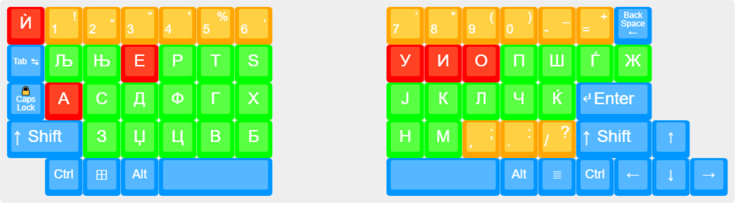Слика 1: Асистивна тастатура
На сликата може да забележите дека тастатурата е поделена на две половини. Првата половина има 5 редици и 7 колони, а втората 5 редици и 9 колони. При поврзување на копчињата, секое копче треба да биде поврзано со соодветнетата редица и колона, во матричен облик. Пример копчето Ѝ ќе соодвеставува на матрична позиција [0][0], т.е. редица 0 и колона 0.
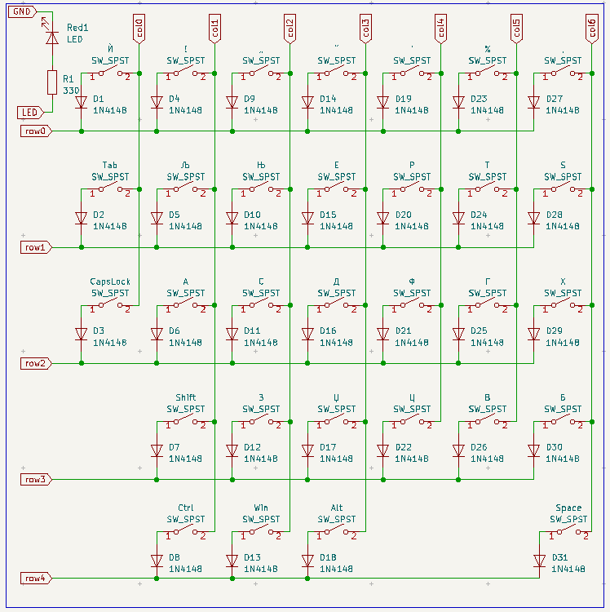Слика 2: Матрична шема
Од слика 2 може да се види дека на секое копче имаме додадено диода. Диодте се додаваат со цел да може да се притиснат 2 или повеќе копчиња истовремено.
При спојување на редиците и колоните со микроконторлерот/ите, одредете кои пинови Ви се наједноставни за поврзување со колоните и редиците, со цел жиците да Ви бидат уредно средени. Исто така, запазете кои пинови Ви се критични за сериски или I2C комуникација (тоа се најчесто пиновите D0, D1, D2, D3). Важно е да се напомене дека QMK ги користи портите на микроконтролната единица, а не ознаките на плочката. За лед диодите, QMK има опции кои треба да се декларираат во info.json со соодветниот пин, а ако сакате да ставите диода која покажува дали тастатурата е уклучена, моја лична препорака е да го користите пинот за 5 или 3.3 волти. Пример е даден на следната слика.
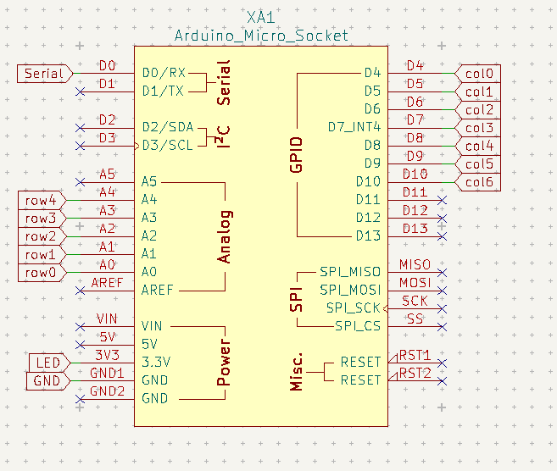Слика 3: Поврзувања на Arduino Micro

Дополнителни ресурси

- https://github.com/colinta/Mechy
- https://zmk.dev/
- https://discord.com/invite/HAYbRrTsjN
- https://github.com/help-14/mechanical-keyboard
- https://hackaday.io/project/160610-redox-keyboard
- https://github.com/shiftux/redox-media-keyboard
- https://thomasbaart.nl/category/mechanical-keyboards/firmware/qmk/qmk-basics/
- https://www.youtube.com/watch?v=Cwkf7HFcUkY&ab_channel=Shiftux
- https://www.youtube.com/watch?v=6LCPmrNCWcw&ab_channel=Chokkan
- https://forum.arduino.cc/t/arduino-uno-r3-as-a-true-isp-programmer-for-any-avr/122673
- https://github.com/qmk/qmk_firmware/blob/master/docs/isp_flashing_guide.md#hardware
- https://www.reddit.com/r/olkb/comments/9ctx37/qmk_burn_dfu_bootloader_into_keyboard_with/
- https://www.instructables.com/Burn-a-New-Bootloader-Arduino-Pro-Mini/
- https://alselectro.wordpress.com/2017/05/14/arduino-pro-mini-how-to-upload-code/
- https://geekhack.org/index.php?topic=102327.0

